Cloudflare Pages 部署操作记录
Capterra 软件发现静态网页 · 2026 年 10 月 21 日
本说明记录当前网站从本地 dist 目录发布到 Cloudflare Pages 的过程。生产环境已上线，首页和样式资源均可通过公开网址访问。

部署信息
平台与项目 | Cloudflare Pages · software-finder-demo
生产分支 | main
公开地址 | https://software-finder-demo.pages.dev
本次部署 | https://d9c3af93.software-finder-demo.pages.dev
上传与验证 | 13 个静态文件 · 首页 HTTP 200 · 主样式表 HTTP 200

部署步骤
01 准备目录 在项目根目录确认 dist 中含 index.html、src 和 styles。
02 登录授权 首次使用 Wrangler 时会打开 Cloudflare 授权页；登录账号并授权 Wrangler 访问 Pages。
03 发布生产版本 从项目根目录运行下列命令。部署使用 main 分支并直接上传 dist 内的 13 个文件。
npx --yes wrangler@4 login --scopes pages:write --scopes account:read
npx --yes wrangler@4 pages deploy dist --project-name software-finder-demo --branch main

04 确认完成 Wrangler 显示 “Deployment complete” 后，在 Pages 的 Deployments 页面确认 Production 状态为成功。
图 1 Cloudflare Pages 项目中的 Production 部署记录
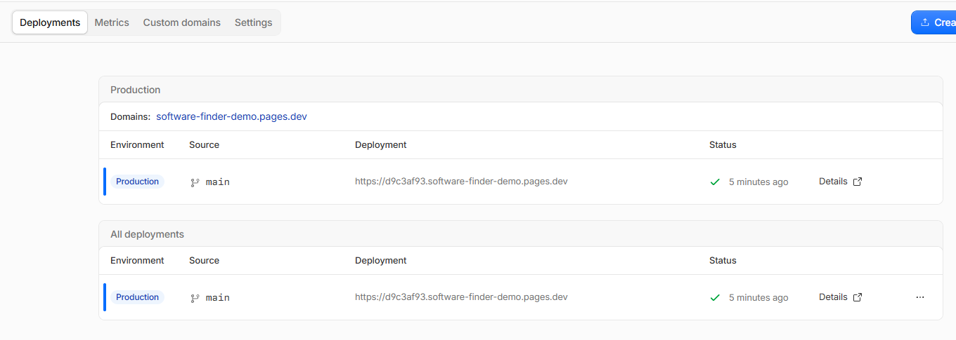

线上页面与后续更新
通过生产地址打开首页，可看到软件搜索入口、热门类别与产品卡片。下图为本次发布后从公开站点直接截取的页面。

图 2 已发布站点的首页实际显示效果

后续更新
1. 修改并同步文件 在项目源文件完成修改后，将最新的 index.html、src 和 styles 放入 dist。Cloudflare 发布的是 dist 目录内容。
2. 重新部署 在 H:\TestProject\software 项目根目录执行：
npx --yes wrangler@4 pages deploy dist --project-name software-finder-demo --branch main

3. 检查线上结果 确认命令输出部署完成，然后访问生产网址。首页和样式表都应返回 HTTP 200。
(Invoke-WebRequest https://software-finder-demo.pages.dev/).StatusCode
(Invoke-WebRequest https://software-finder-demo.pages.dev/styles/main.css).StatusCode

提示 本次使用 Wrangler 直接部署 dist，以保留 src 与 styles 的目录结构；在 Cloudflare 上传页面直接选 ZIP 时，压缩包可能显示为站点子目录。

